**МИНИСТЕРСТВО ОБРАЗОВАНИЯ РЕСПУБЛИКИ БЕЛАРУСЬ БЕЛОРУССКИЙ ГОСУДАРСТВЕННЫЙ УНИВЕРСИТЕТ**

Факультет прикладной математики и информатики Кафедра технологий программирования

Дроздова Юлия Витальевна

Знакомство с Modelio

Отчет по лабораторной работе №1

«Проектирование программных систем» студентки 2 курса 14 группы

**Преподаватель Левчук Е.А.**

**Минск 2022**

**Диаграмма:**

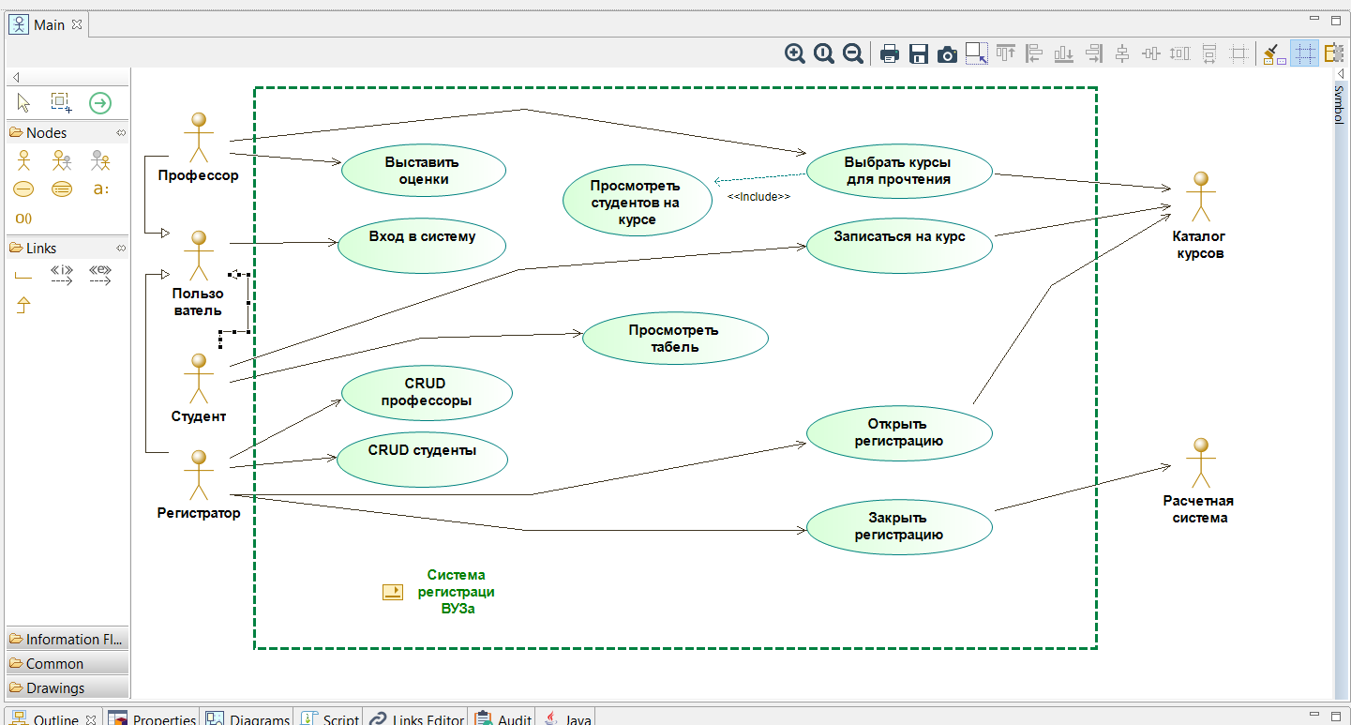

**Вариант использования “Войти в систему”:**

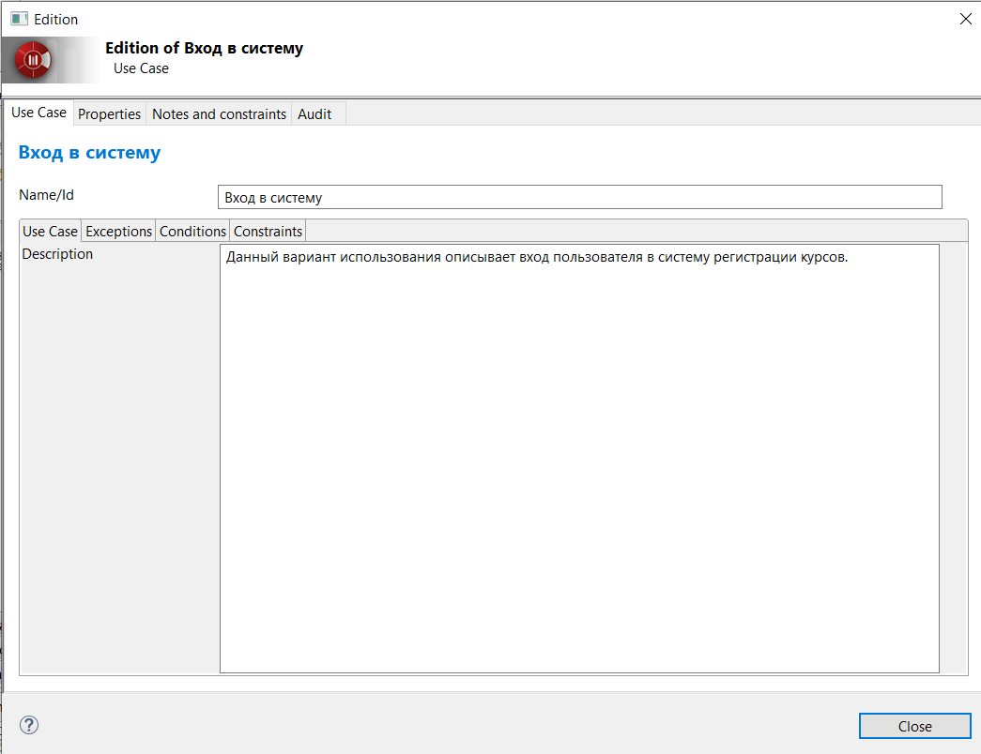

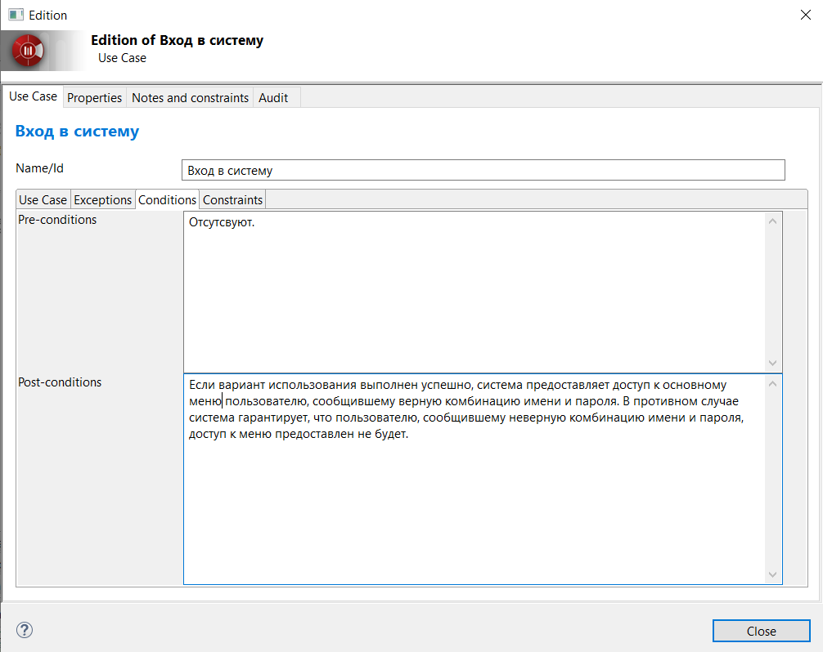

**Вариант использования “Просмотреть табель”:**

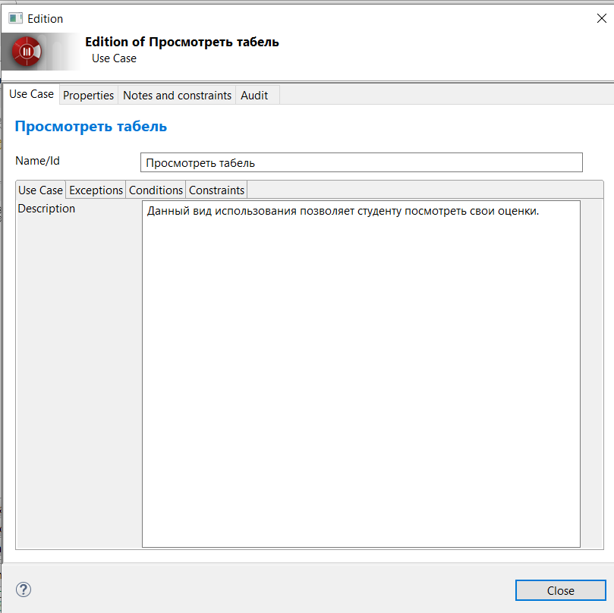

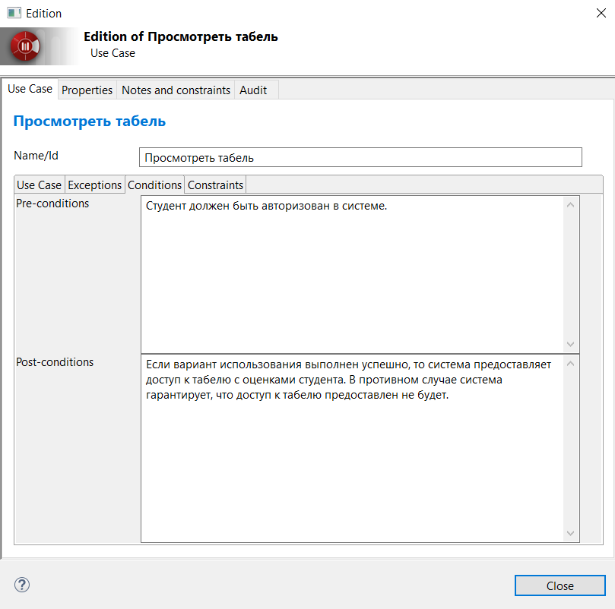

**Вариант использования “Выбрать курсы для прочтения”:**

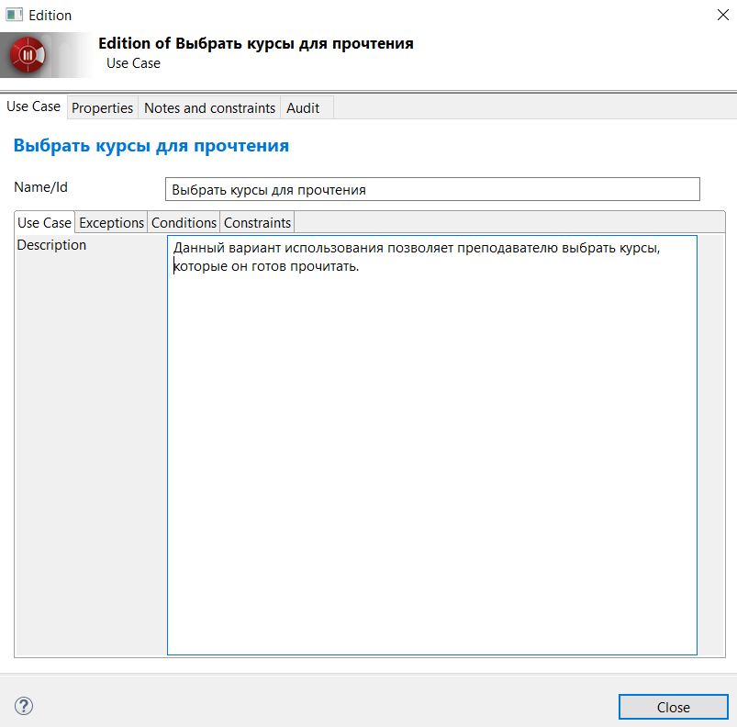

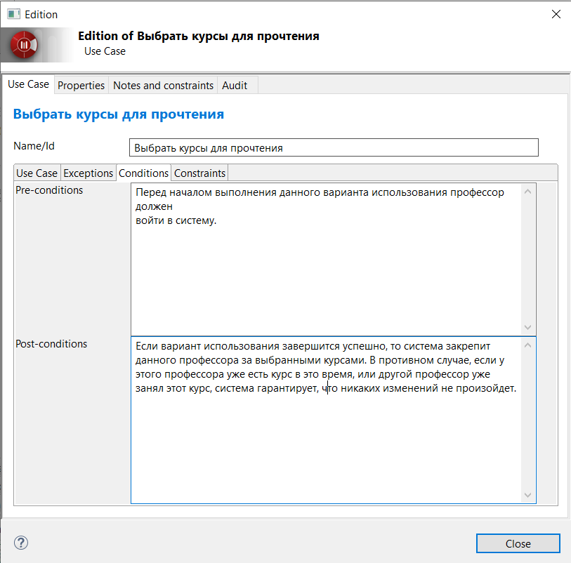

**Вариант использования “Войти в систему”:**

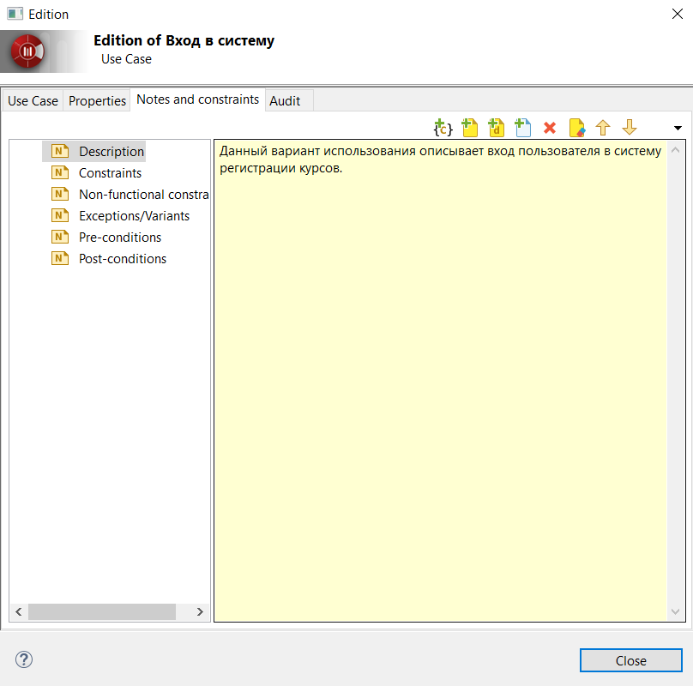

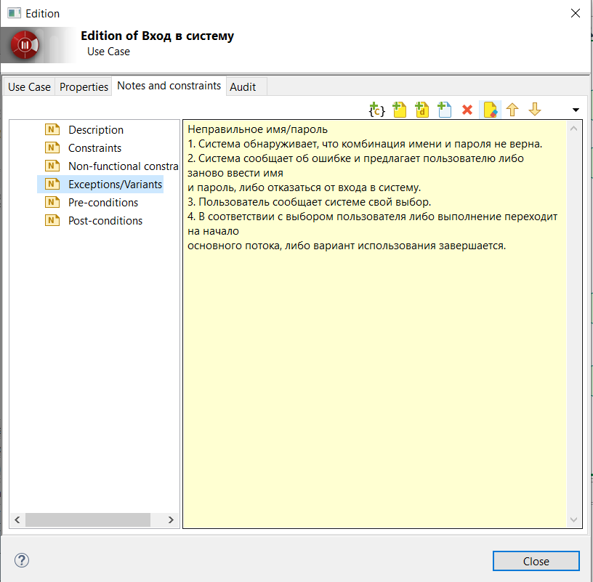

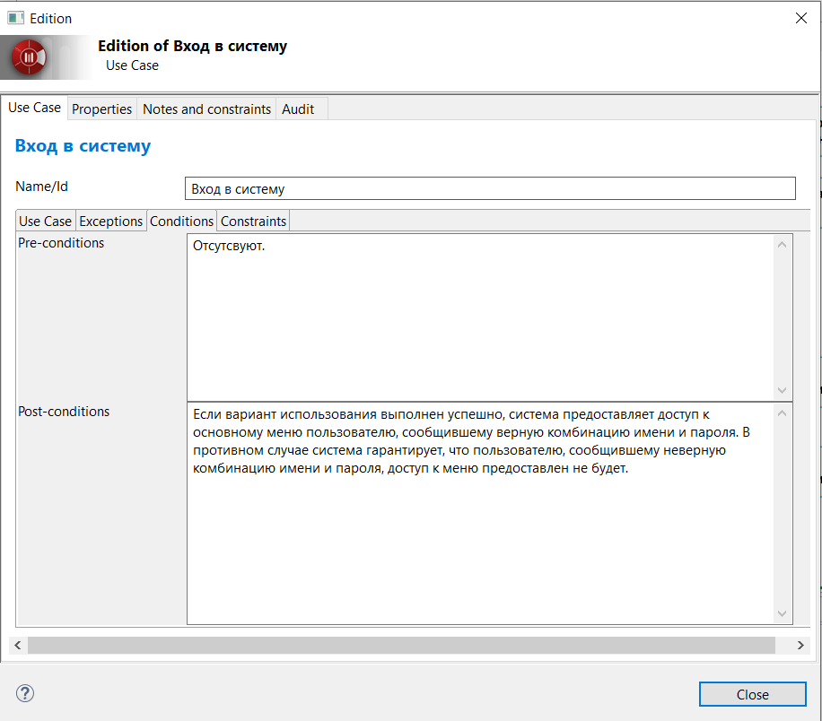

**Вариант использования «Зарегистрироваться на курсы»:**

